Тема недели «Посуда». Задание на понедельник 13.04.2020
Задание 1. «Путаница»
Взрослый: Посмотри внимательно на картинку. Все предметы перепутались. Назови эти предметы.
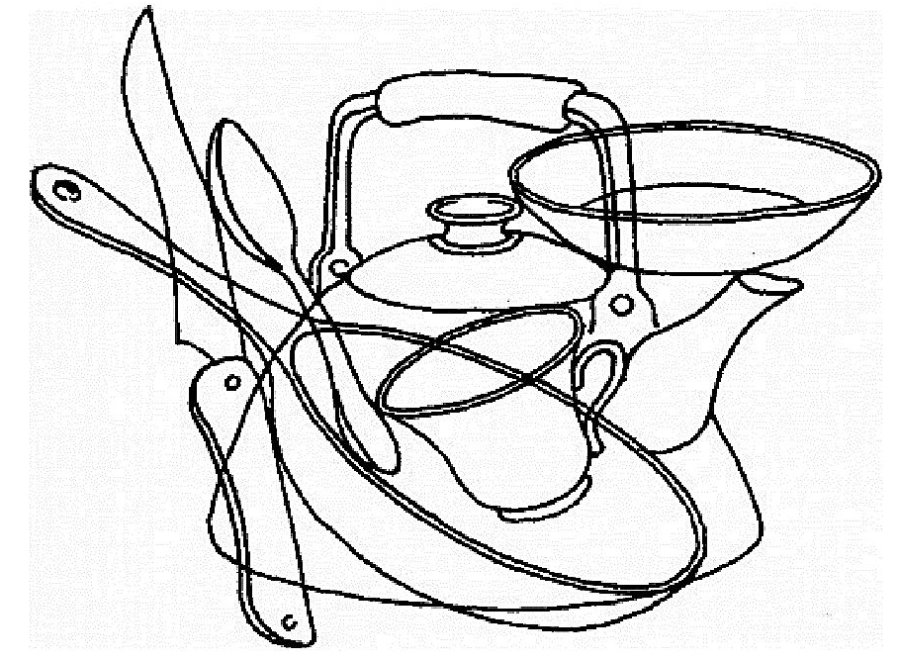
Задание 2. «Найди тень»
Взрослый: Посмотри внимательно на картинку. Назови, что видишь на ней. Соедини предмет и его тень. Ребенок с помощью карандаша соединяет предмет и его тень.
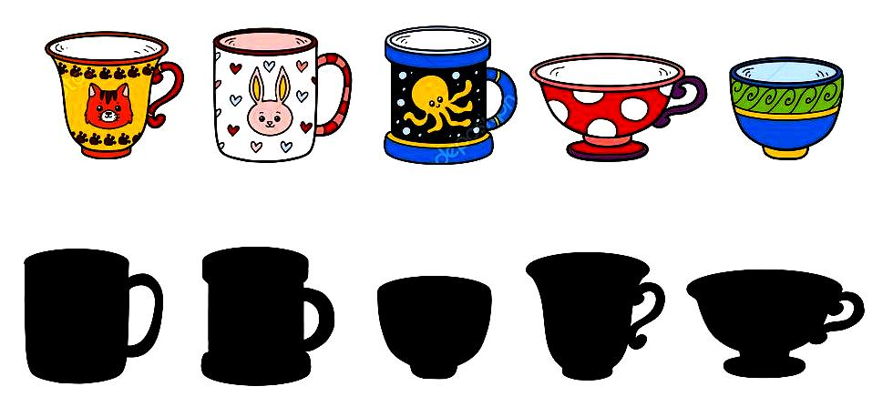
Задание 3. «Раскрась чайник по образцу».
Для рисования подготовьте кисть и краски (красная, желтая, синяя, зеленая, оранжевая).
Взрослый: Посмотри внимательно на картинку, что видишь на ней? Один чайник яркий и красочный, а другой скучный. Давай раскрасим чайник так же, чтоб они стали одинаковые.
Ребенок с помощью кисти и краски закрашивает чайник.
